Список рекомендованной литературы
на Открытый семейный конкурс рисунков «Мама, почитай мне, а я нарисую»,
тематическая ступень - «Приключения в библиотеке»
(носит рекомендательный характер, вы можете самостоятельно выбрать книгу для конкурса)

КНИГИ ДЛЯ ДОШКОЛЬНИКОВ И МЛАДШИХ ШКОЛЬНИКОВ
Данный список составили сотрудники
ФГБУК «Российская государственная детская библиотека»

ОТЕЧЕСТВЕННАЯ ЛИТЕРАТУРА
№ | Обложка | Название и автор | Аннотация
1 | 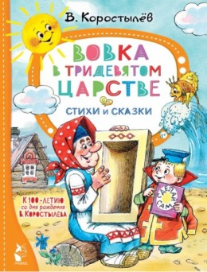 | «Вовка в Тридевятом царстве» Коростылев Вадим Николаевич | Ученик Вовка пришёл в школьную библиотеку сдавать прочитанную книгу. На вопрос библиотекаря, что же ему хотелось почитать ещё, Вовка ответил - сказки. Библиотекарь Анна Ивановна предложила Вовке книгу «Сделай сам». Но Вовка ничего не любил делать сам. То ли дело сказки! Вовке хотелось попасть в волшебную сказку, где без труда будут исполняться все желания. Библиотекарь решила помочь мальчику.
2 | 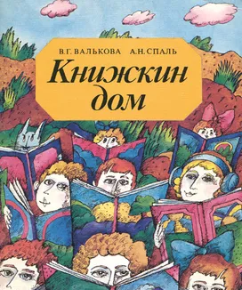 | «Книжкин дом» Валькова, Валентина Григорьевна, Спаль Александра Николаевна | Книга знакомит с правилами пользования библиотекой, ее фондами, каталогами. Рассказано об издательском и типографском процессах. В книге рассказано о писателях и поэтах: Ершове, Чуковском, Гайдаре, Маршаке, Андерсене, Лингрен и других, а также о художниках иллюстраторах: Билибине, Конашевиче, Мавриной, Васнецове, Чарушине, Митуриче, Лебедеве, Пахомове.
3 | 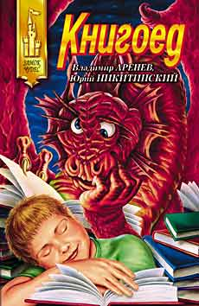 | «Книгоед» Никитинский Юрий Владимирович, Аренев Владимир Константинович | Книга — это и есть самая настоящая волшебная палочка, которая способна изменить мир и тех, кто ее читает. Случается — от неосторожного обращения волшебная палочка (книга!) ломается. И тогда появляется Книгоед!
4 | 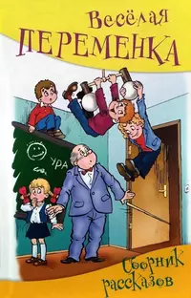 | «Случай в библиотеке» Степанов Сергей. | В районной библиотеке происходят чудеса! Недавно Дима рылся в книжках — хотел выбрать какой-нибудь американский детектив. Раскрыл одну книгу — и увидел в ней доллар. Решил заглянуть во французскую детективную литературу. И опять удача! В первой же книге лежала банкнота в десять евро! Тут внезапно со страниц книги высунулась рука, схватила иностранные денежки и исчезла!

ИНОСТРАННАЯ ЛИТЕРАТУРА
№ | Обложка | Название и автор | Аннотация
1 | 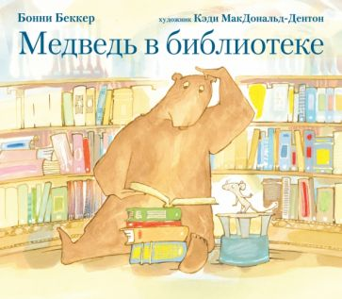 | «Медведь в библиотеке» Беккер Бонни | Почему-то медведь решил, что ему достаточно несколько книг, а читать новое он не готов. Но у медведя есть друг, благодаря которому состоялся поход в Библиотеку
2 | 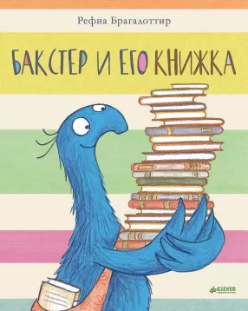 | «Бакстер и его книжка» Рефна Брагадоттир | Больше всего на свете Бакстер любит читать. И ему хочется стать героем книги. Но вот незадача: есть сказки про волков, львов, медведей, зайчиков... А про Бакстера нет книг.
3 | 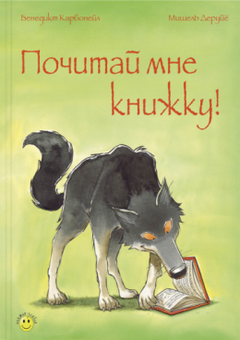 | «Почитай мне книжку» Карбонейл Бенедикт | Волк очень хотел, чтобы ему почитали книжку или научили его читать. Но найти учителя в лесу, где все звери тебя боятся, непросто. И как не терпится узнать, чем закончилась сказка, начало которой ты случайно подслушал!
4 | 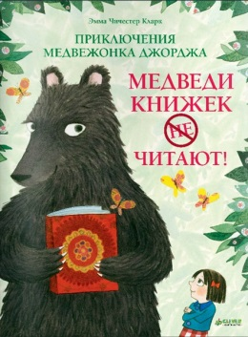 | «Медведи книжек не читают» Кларк Эмма Чичистер | Медвежонок Джордж всегда отличался от своих братьев и сестёр склонностью к размышлениям. А после того, как однажды ему в лапы попалась книга! С этого момента его жизнь круто изменилась. У Джорджа появилась мечта - он решил научиться читать.
5 | 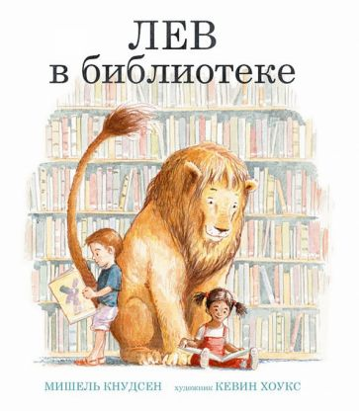 | «Лев в библиотеке» Кнудсен Мишель | Заведующая библиотекой очень трепетно относится к правилам. Бегать нельзя. Кричать нельзя. А когда однажды в библиотеку приходит настоящий лев, она не знает, что делать, ведь в правилах ничего об этом не сказано! Потому что это особый случай!
6 | 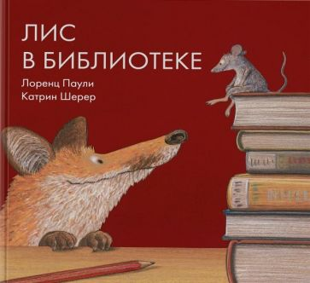 | «Лис в библиотеке» Паули Лоренц | Однажды Лис погнался за Мышью, и та привела его в библиотеку. Почему здесь так тихо и совсем нельзя шуметь? А ещё столько интересных книг! Их даже можно брать на время домой! Но тут выяснилось, что Лис не умеет читать.
7 | 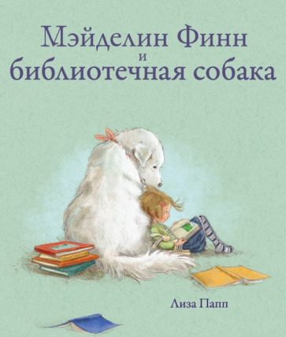 | «Мэйделин Финн и библиотечная собака» Папп Лиза | Однажды в библиотеке, куда Мэйделин приводит мама, ей предлагают потренироваться читать вслух в обществе большой белой собаки Бонни. Девочка подружилась с библиотечной собакой. И оказалось, что это не так уж и плохо, когда читаешь книжку вслух. Бонни не сердится, если девочка запинается, а кроме того, можно погладить собаку, пока выговариваешь трудное слово. И вообще, хорошо читать, когда не боишься сделать ошибку.

* Конкурс состоит из тематических ступеней и проводится с декабря 2022 года. Для каждой тематической ступени определено своё Положение с указанием тематики книг и рисунков. Каждые 2-3 месяца мы объявляем новую тему! В настоящее время идёт тематическая ступень - «Приключения в библиотеке».
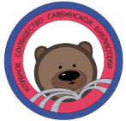
https://vk.com/sav_bibl

